Funcionalidad de la aplicación:

La aplicación solo cuenta con una vista (index.html), donde podemos ver las tres columnas con las tareas y un botón en la columna “to do” con el que podremos crear las tareas:

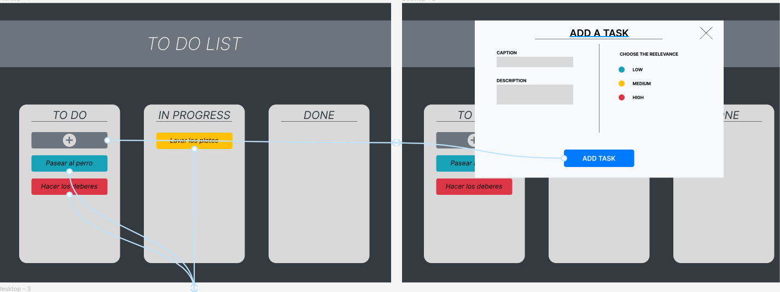
Al pulsar el botón con el símbolo “+” abrimos el modal con un formulario que nos permitirá añadir una tarea.

En el formulario podremos introducir un título para la tarea, una descripción y tres tipos de “importancia” distintos (“LOW”, “MEDIUM”, “HIGH”). Al pulsar el botón de añadir la tarea el modal se cerrará y la tarea aparecerá en la columna “to do”.

Una vez creada la tarea podemos clickar en ella para acceder a otro formulario con toda la información de la misma, además de un botón que nos permitirá borrar la tarea.

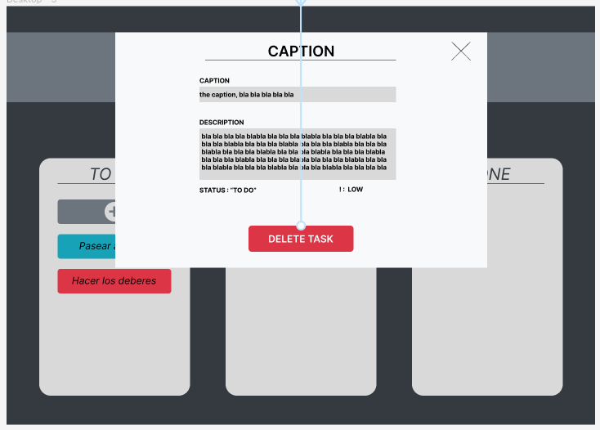
Por último, todas las tareas son objetos con la propiedad “draggable” de html, lo que nos permitirá arrastrar cada tarea a una columna distinta.

